**3.1 Анализ по переменному току** - исследование временных диаграмм напряжений на входе и на выходе. Определение амплитуды входного импульса, переводящего схему в ключевой режим.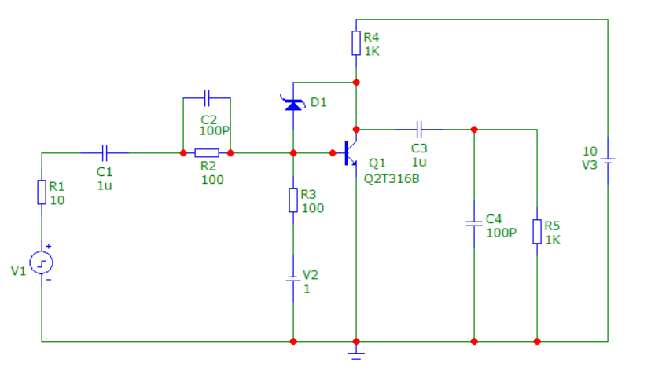

Зададим параметры генератора:

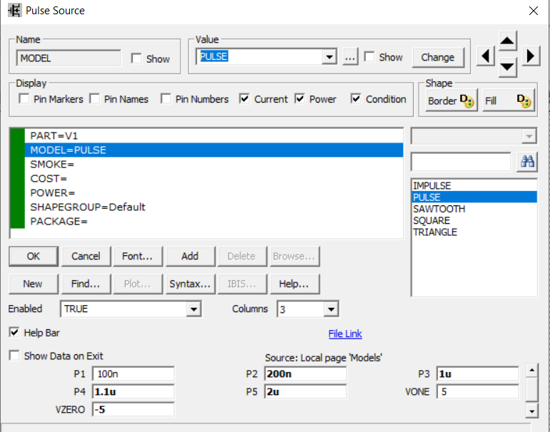

Зададим параметры для проведения анализа.

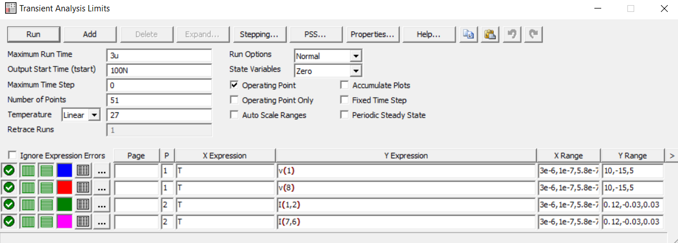

Результаты проведения анализа – временные диаграммы

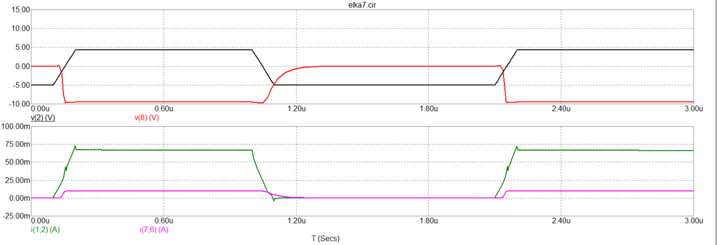

**3.2. Многовариантный анализ**.

Результат многовариантного анализ

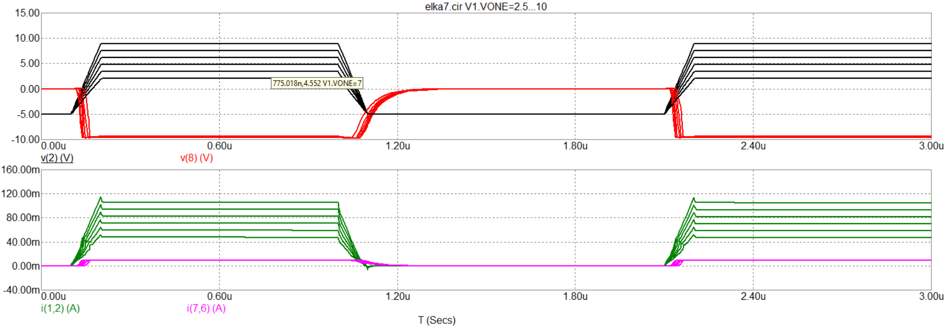

Далее определяется коэффициент насыщения: Кнас = IБнас/ IБгр, где IБнас - ток насыщения базы, IБгр - граничное значение тока баз

**3.3. Влияние диода Шотки.**

Временные диаграммы без диода Шотки

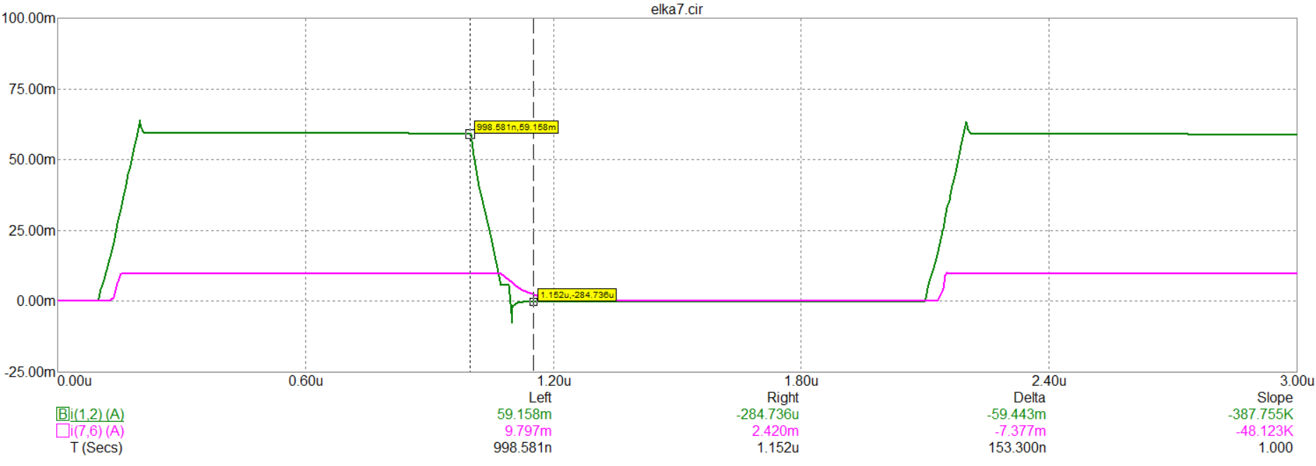

Временные диаграммы с диодом Шотки

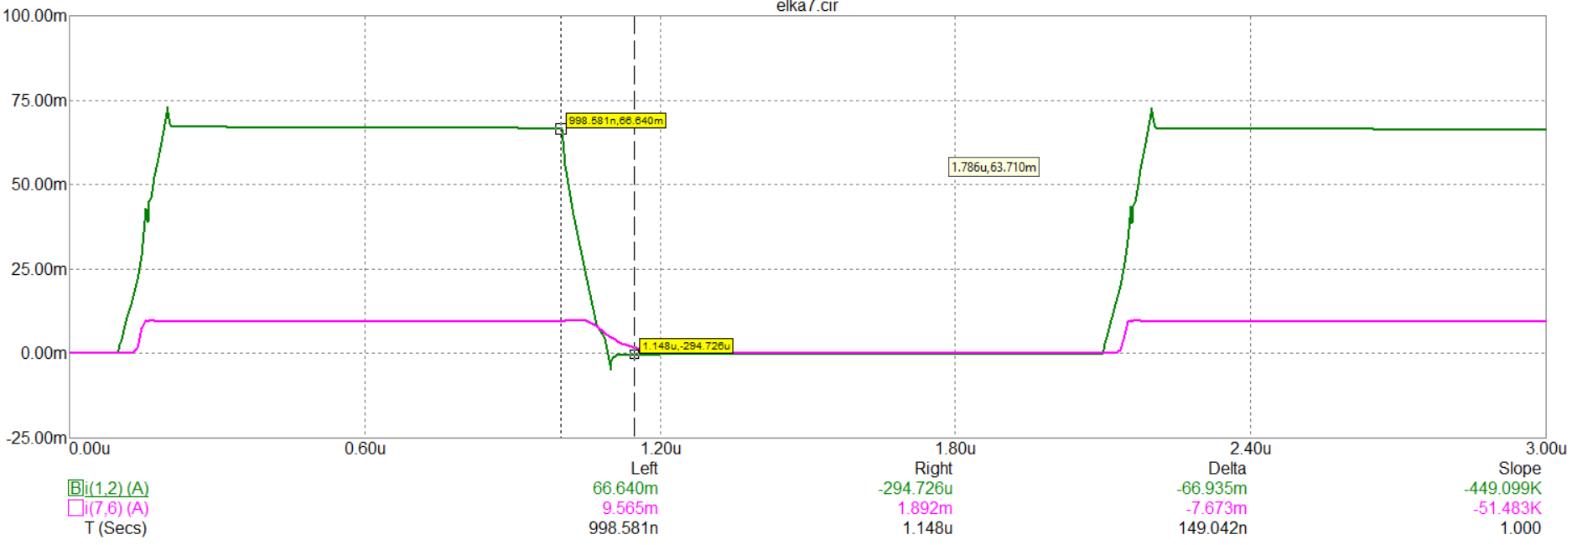

Из временных диаграмм видно, что время рассасывания неосновных носителей без диода *tрас* = 154 нс, а при наличии диода *tрас* =150 нс (см. Delta). Таким образом, быстродействие увеличивается на 4 нс.

**3.4. Определение коэффициента насыщения**

Временные диаграммы при многовариантном анализе

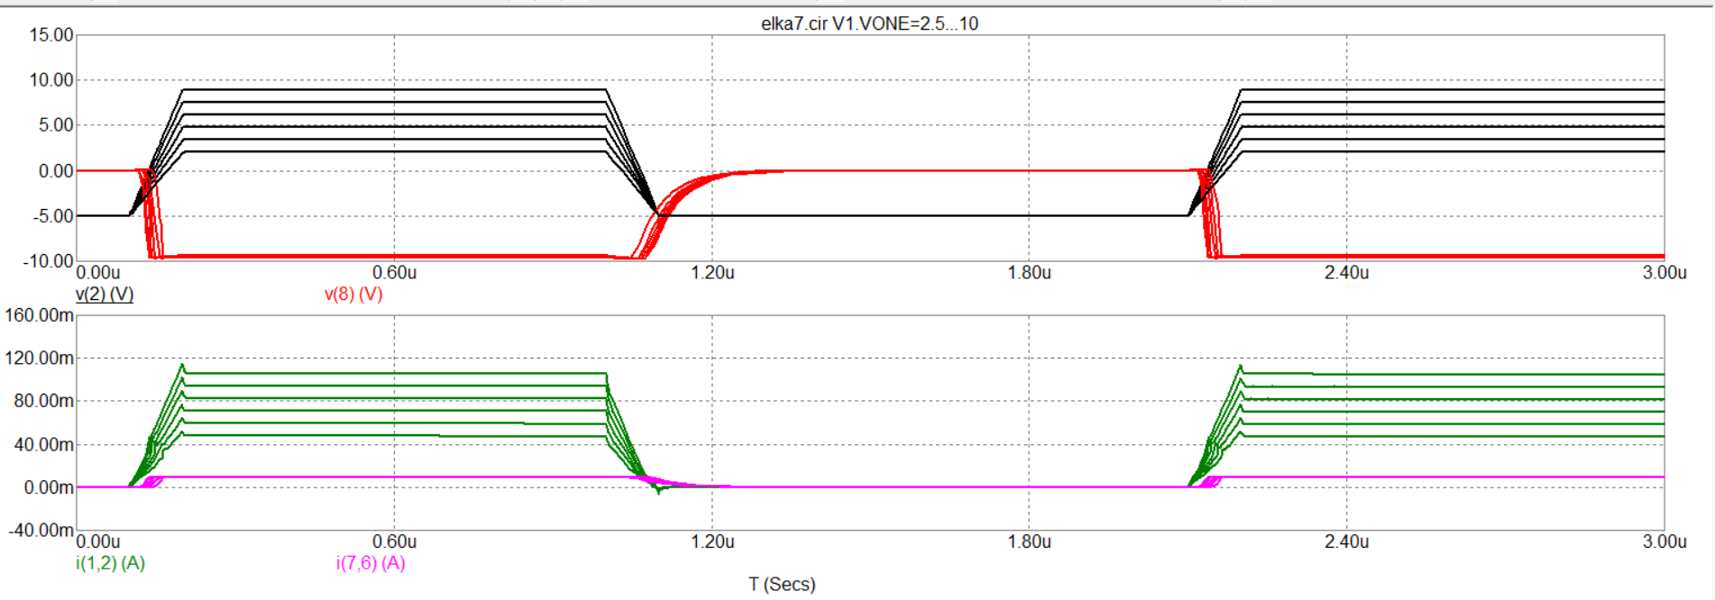

Получаем временные диаграммы, представленные на рисунках. Видно, что срабатывание ключа происходит при амплитуде входного импульса V = 2,02 В, при этом ток базы Iб = Iбгр = 47,5 мА.

|  |  |
| --- | --- |
| V, B | Iб, мА |
| 2,02 | 47,5 |
| 3,41 | 58,9 |
| 4,79 | 70,5 |
| 6,17 | 82,1 |
| 7,55 | 93,7 |
| 8,94 | 105,3 |

Тогда коэффициент насыщения тока базы Кнас = Iбнас

Кнас (при V = 3,41 В) = 58,9 / 47,5 = 1.24;

Кнас (при V = 4,79 В) = 70,5/ 47,5 = 1,48;

Кнас (при V = 6,17 В) = 82,1/ 47,5 = 1,72;

Кнас (при V = 7,55 В) = 93,7/ 47,5 = 1,97;

Кнас (при V = 8,94 В) = 105,3/ 47,5 = 2.21

**3.5. Определение длительности фронта.**

Передние фронты импульсов

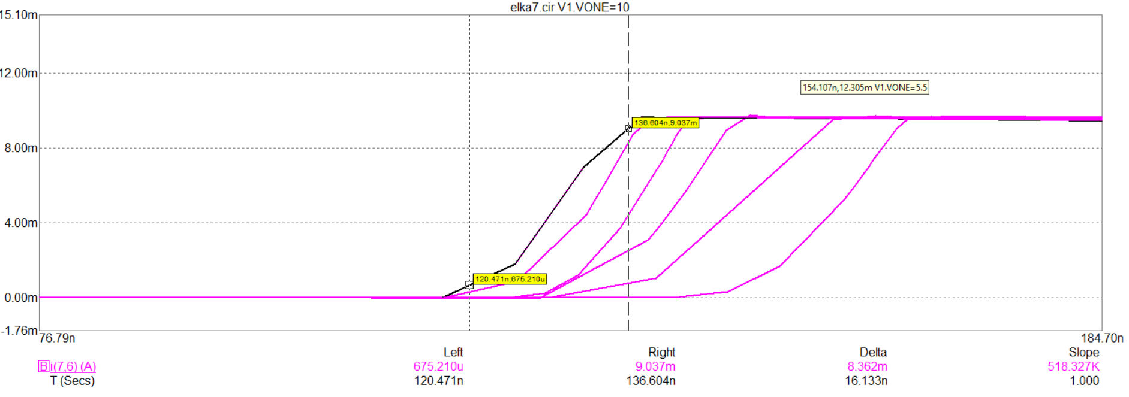

**3.6. Определение длительности среза.**

Задние фронты импульсов коллекторного тока

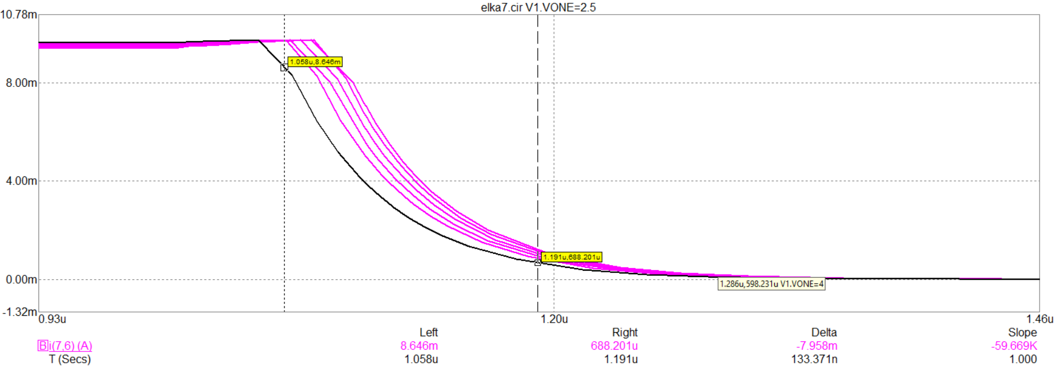

**3.7. Определение времени рассасывания**

Определение времени рассасывания неосновных носителей в базе

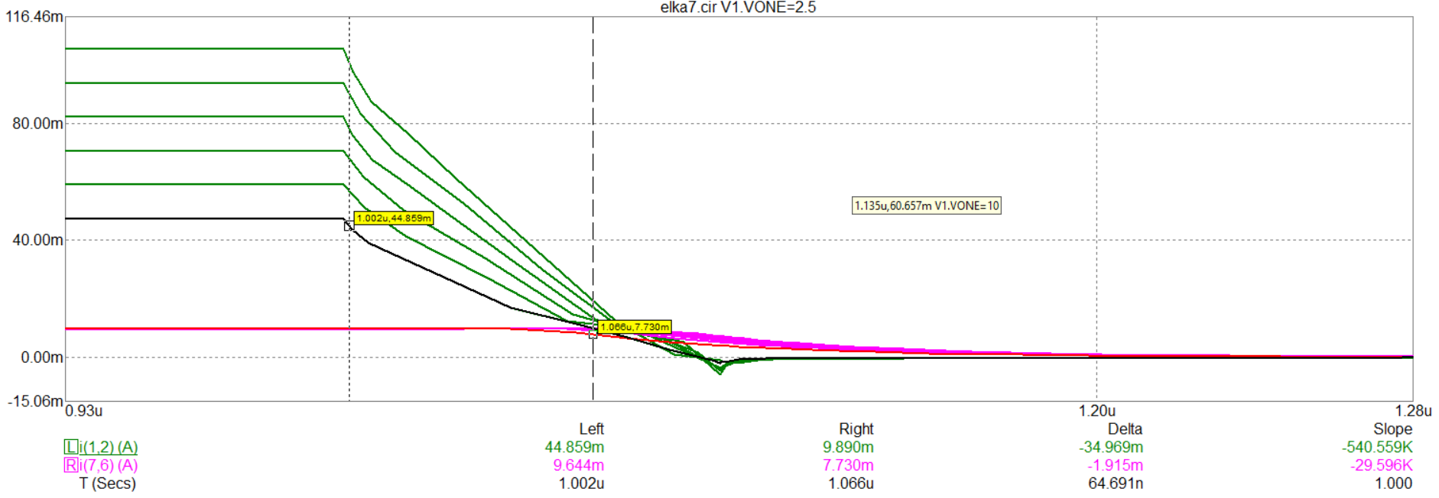

**3.8. Построение графиков.**

По полученным результатам можно составить следующую таблицу.

|  |  |  |  |
| --- | --- | --- | --- |
| ***Кнас*** | ***t ф,*** *нс* | ***t с***, *нс* | ***t рас,*** *нс* |
| 1 | 16 | 136 | 56 |
| 1,24 | 24 | 126 | 57 |
| 1,48 | 15 | 119 | 61 |
| 1,72 | 12 | 116 | 65 |
| 1,97 | 15 | 110 | 72 |
| 2,27 | 16 | 112 | 77 |

На основании полученных временных диаграмм строятся графики зависимостей *tф*, *tс*и *tрас*от коэффициента насыщения для тока коллектора, где *tф* – длительность фронта, *tс* – длительность среза и *tрас* – время рассасывания неосновных носителей в базе.

